Név: ........................................................... osztály:......

INFORMATIKAI ISMERETEK

**É R E T T S É G I V I Z S G A • 2 0 2 2 . o k t ó b e r 2 1 .**

**KÖZÉPSZINTŰ GYAKORLATI VIZSGA**

**minden vizsgázó számára**

**2022. október 21. 8:00**

Időtartam: 180 perc

|  |  |
| --- | --- |
| Pótlapok száma | |
| Tisztázati |  |
| Piszkozati |  |

○

Jelölje be az Ön által választott programozási nyelvet!

(Csak egy nyelvet jelölhet meg!) Java C#

**OKTATÁSI HIVATAL**

**Fontos tudnivalók**

A vizsgán használható eszközök: a vizsgázó számára kijelölt számítógép, papír, toll, ceruza, lepecsételt pótlap.

A feladatlap belső oldalain és a pótlapon készíthet jegyzeteket, ezeket a vizsga végén be kell adni, de tartalmukat nem fogják értékelni.

A feladatokat tetszőleges sorrendben oldhatja meg.

Javasoljuk, hogy a feladatokat először olvassa végig, utána egyenként oldja meg az egyes részfeladatokat!

A forrásfájlokat a vizsgakönyvtárban találja.

Felhívjuk a figyelmet a gyakori mentésre, és feltétlenül javasoljuk a mentést minden esetben, mielőtt egy másik feladat megoldásába kezd.

Vizsgadolgozatát a vizsgakönyvtárába kell mentenie. A vizsga végén ellenőrizze, hogy minden megoldás a megadott könyvtárban van-e, mert csak ezek értékelésére van lehetőség! Ellenőrizze, hogy a beadandó állományok olvashatók-e, mert a nem megnyitható állományok értékelése nem lehetséges!

A programozási feladatnál a program csak abban az esetben értékelhető, ha a vizsgázó létrehozta a választott programozási környezetnek megfelelő forrásállomány(oka)t a vizsgakönyvtárában, és az tartalmazza a részfeladatok megoldásához tartozó forráskódot.

Az adatbázis-fejlesztés feladatnál az egyes részfeladatok megoldását adó SQL kódokat kell elmentenie. A feladatban megadott állományba mentett SQL kódok kerülnek csak értékelésre.

Amennyiben számítógépével műszaki probléma van, jelezze a felügyelő tanárnak! A jelzés ténye és a megállapított hiba jegyzőkönyvezésre kerül. A kiesett idővel a vizsga ideje hosszabb lesz. Amennyiben a hiba mégsem számítógépes eredetű, a javító tanár értékeléskor köteles figyelembe venni a jegyzőkönyv esetleírását. (A rendszergazda nem segítheti a vizsgázót a dolgozat elkészítésében.)

# 1. feladat Airport

**40 pont**

A Párizs–Charles de Gaulle repülőtér, amely a franciák egykori legendás köztársasági elnökéről kapta a nevét, a világ egyik legnagyobb légi kikötője. Az üzemeltető cég korszerűsíteni szeretné a repülőtér informatikai infrastruktúráját. Erre vonatkozólag már meg is születtek a tervek. A reptér rendelkezik egy központi épülettel (TERMINAL_NET), ahol az utasok várakoznak az indulásra. Itt kapott helyet a hálózat adminisztrátora (TERMINAL_PC), valamint a szerverek (SZERVER). A gépek fel- és leszállásának irányítását az irányítótoronyból (TOWER_NET) végzik. A közeli Párizsban jegyirodák (OFFICE_NET) találhatók, melyekből a repülőtér szervereit el kell tudni érni. Az alábbi képen a tervezett hálózati topológia látható. Az Ön feladata, hogy az alábbi követelményeknek megfelelően bekonfigurálja a topológián található eszközöket. Munkáját Airport néven mentse a használt szimulációs program alapértelmezett formátumában!

# A hálózat topológiája:

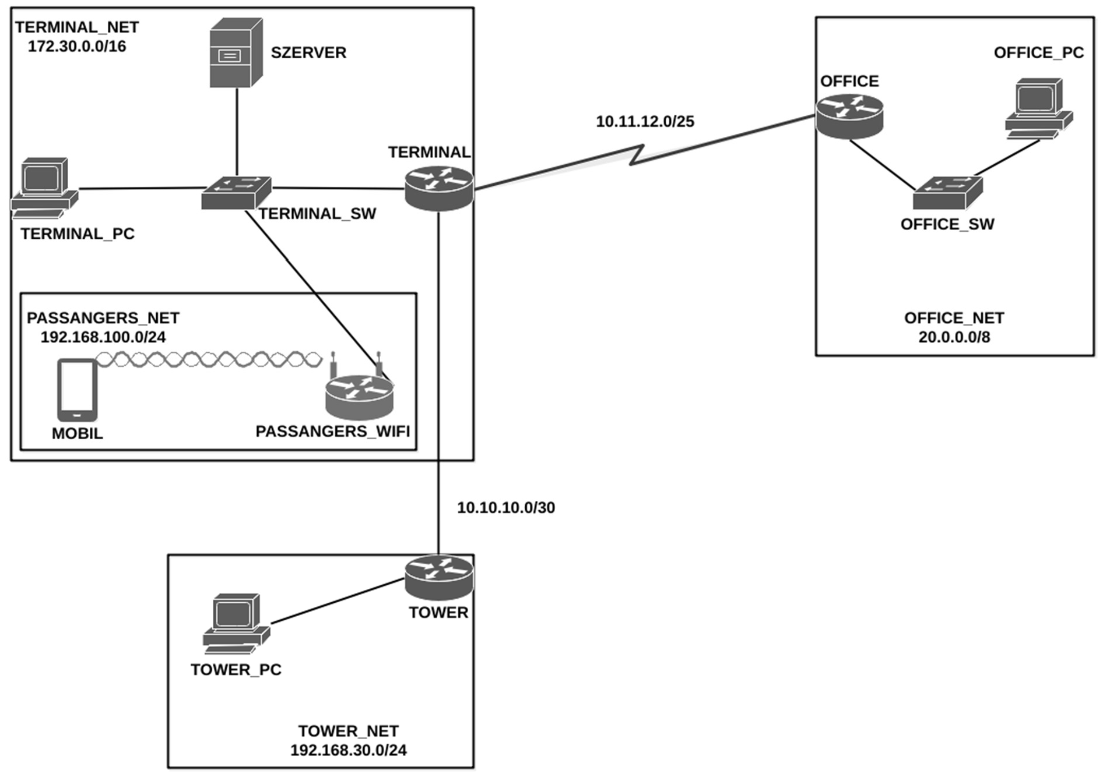

*A feladat a következő oldalon folytatódik.*

# Hálózati címzés:

|  |  |  |  |  |
| --- | --- | --- | --- | --- |
| **Eszköz** | **IP-cím** | **Alhálózati maszk** | **Alapértelmezett átjáró** | **Név** |
| TERMINAL | 172.30.255.254 | 255.255.0.0 | - | TERMINAL |
| 10.11.12.1 | 255.255.255.128 | - |
| 10.10.10.1 | 255.255.255.252 | - |
| SZERVER | 172.30.255.1 | 255.255.0.0 | 172.30.255.254 | - |
| TERMINAL_PC | 172.30.0.1 | 255.255.0.0 | 172.30.255.254 | - |
| TERMINAL_SW | 172.30.255.253 | 255.255.0.0 | 172.30.255.254 | - |
| PASSANGERS_ WIFI | 172.30.255.252 | 255.255.0.0 | 172.30.255.254 | - |
| 192.168.100.1 | 255.255.255.0 | - | - |
| MOBIL | DHCP kliens | | 192.168.100.254 | - |
| TOWER | 10.10.10.2 | 255.255.255.252 | - | TOWER |
| 192.168.30.254 | 255.255.255.0 | - |
| TOWER_PC | 192.168.30.1 | 255.255.255.0 | 192.168.30.254 | - |
| OFFICE | 10.11.12.2 | 255.255.255.128 | - | OFFICE |
| 20.255.255.254 | 255.0.0.0 | - |
| OFFICE_PC | DHCP kliens | | 20.255.255.254 | - |

**Beállítások:**

1. Építse fel a hálózat prototípusát a szimulációs program segítségével! Az eszközök kiválasztásánál vegye figyelembe az alábbiakat:
   * A forgalomirányítók rendelkezzenek legalább két 100 Mbit/s (vagy nagyobb) sebességű interfésszel, valamint, ahol szükséges, legalább egy-egy, soros kapcsolat megvalósításához szükséges interfésszel!
   * A kapcsolók legalább nyolcportosak legyenek!
   * A vezeték nélküli hálózathoz használja a szimulációs programban elérhető vezeték nélküli SOHO forgalomirányítók valamelyikét!
   * A vezeték nélküli kliens szimulálására bármely WIFI-képes eszköz megfelelő.
2. Az eszközök elhelyezése után létesítsen kapcsolatot az eszközök között! A kapcsolatok kiépítéséhez használja az előző oldalon található ábrát! A PASSANGERS_WIFI vezeték nélküli forgalomirányító az internet porton keresztül csatlakozzon a TERMINAL_SW kapcsoló tetszőleges Ethernet portjához!
3. A fenti táblázat alapján ossza ki a megadott eszközöknek a megfelelő IP paramétereket! A forgalomirányítókon (TERMINAL, TOWER, OFFICE), valamint a kapcsolókon (TERMINAL_SW, OFFICE_SW) állítsa be a táblázatban található nevet! DNS szervernek a 11.11.11.11 IP-cím legyen beállítva a TOWER_PC kliensen és a PASSANGERS_WIFI vezeték nélküli forgalomirányító internet portján is!
4. Az OFFICE_SW kapcsolón tegye meg a szükséges beállításokat ahhoz, hogy a konzol porton való elérés csak az **office123** jelszó megadásával legyen lehetséges! Érje el, hogy a jelszavak ne legyenek kiolvashatók a futó konfiguráció megjelenítésekor!
5. Vegyen fel egy **admin** nevű felhasználót a TERMINAL forgalomirányítón **admin123** jelszóval! Vizsgálja meg, hogy a TERMINAL forgalomirányítón hány virtuális terminál érhető el, és az összesre engedélyezze az **admin** felhasználó számára a telnet kapcsolaton keresztül való elérést!
6. A távoli kapcsolatok működése végett konfiguráljon RIPv2 irányító protokollt a TERMINAL

és a TOWER forgalomirányítókon az alábbiak szerint:

* + A TERMINAL forgalomirányítón a TERMINAL_NET hálózata, valamint a TOWER

forgalomirányító felőli hálózat kerüljön hirdetésre!

* + A TOWER forgalomirányítón minden csatlakozó hálózat kerüljön hirdetésre!
  + A TERMINAL és a TOWER forgalomirányítókon érje el, hogy a RIP által küldött irányítási információk csak a forgalomirányítók közti hálózatba legyenek továbbítva, egyéb interfészeken ne!

1. Az OFFICE forgalomirányító a hozzá közvetlenül csatlakozó OFFICE_NET hálózatba dinamikusan osztja ki a szükséges IP paramétereket. Állítson DHCP szolgáltatást az OFFICE forgalomirányítón az alábbiak szerint:
   * Vegye fel a szükséges hálózatot, és adja meg a megfelelő értéket az alapértelmezett átjárónak! DNS szervernek a 11.11.11.11 IP-cím legyen megadva!
   * Érje el, hogy a címtartomány első 5 és utolsó 5 címe ne kerüljön kiosztásra!
2. Tesztelje a DHCP szolgáltatást! Ellenőrizze, hogy az OFFICE_PC kliens megkapta-e a megfelelő IP paramétereket!
3. A várakozó utasok vezeték nélküli hálózatot vehetnek igénybe, melyet a PASSANGERS_WIFI eszköz szolgáltat (PASSANGERS_NET).

Állítsa be a PASSANGERS_WIFI eszközt az alábbiak szerint:

* + A belső hálózat a 192.168.100.0/24 címtartományt használja. Állítsa be a belső hálózat alapértelmezett átjáróját ezen tartomány első kiosztható címére!
  + A belső hálózat kliensei számára DHCP szolgáltatást kell beállítania úgy, hogy a kiosztás a címtartomány második címétől induljon, és 200 db címre korlátozódjon! DNS szervernek a 11.11.11.11 IP-cím legyen megadva!
  + A vezeték nélküli hálózat azonosítója (SSID) **PASSANGERS** legyen!
  + A vezeték nélküli hálózat biztonsága érdekében tegye meg az alábbi beállításokat:
    - A vezeték nélküli protokollnak a **WPA2** legyen kiválasztva!
    - A hitelesítéshez használt szöveg legyen: **airport123**

1. Tesztelje a vezeték nélküli hálózatot a vezetek nélküli klienssel (MOBIL)! Tegye meg a megfelelő beállításokat ahhoz, hogy a csatlakozás létrejöjjön! A MOBIL eszközön állítsa be az automatikus IP-cím kérést!
2. A TERMINAL_NET hálózat szerverét (SZERVER) elérhetővé kell tenni a jegyirodák számára (OFFICE_LAN). Ennek érdekében állítson be statikus NAT szolgáltatást az alábbiak szerint:
   * A TERMINAL forgalomirányítón rendelje össze a szerver (SZERVER) címét a

10.11.12.3 külső címmel!

* + Állítsa be a statikus NAT megfelelő működéséhez szükséges interfészeket a megfelelő módon!
  + Állítson be alapértelmezett útvonalat a TERMINAL forgalomirányítón az OFFICE

router irányába, felhasználva a következő ugrás IP-címét.

*A feladat a következő oldalon folytatódik.*

1. A TERMINAL forgalomirányítón és a TERMINAL_SW kapcsolón mentse el a futó konfigurációt, hogy azok egy esetleges újraindítás során se vesszenek el!

A hálózat működésének tesztelése:

* + A vezeték nélküli kliensről (MOBIL) elérhető a SZERVER nevű szerver (ping).
  + A TOWER_PC-ről elérhető a TERMINAL_PC asztali gép (ping).
  + A TERMINAL_PC-ről elérhető a TERMINAL forgalomirányító telnet kapcsolattal és ping segítségével is.
  + Az OFFICE_PC-ről elérhető a TERMINAL_NET szervere (SZERVER) böngészővel a 10.11.12.3 IP-címet használva.

# 2. feladat

**40 pont**

**XIX. Bükk Hegyikerékpár Maraton1**

A Bükk Hegyikerékpár Maraton egyike a TOP Maraton versenysorozat négy versenyének. A 2019-es versenyt augusztus 4-én **öt versenytávon** rendezték meg Felsőtárkányban. Ebben a feladatban a célba érkező versenyzők adataival2 kell feladatokat megoldania. Megoldásában vegye figyelembe a következőket:

* *A képernyőre írást igénylő feladatok eredményének megjelenítése előtt írja a képernyőre a feladat sorszámát (például:* 4. feladat*)!*
* *Az egyes feladatokban a kiírásokat a minta szerint készítse el!*
* *Az ékezetmentes kiírások is elfogadottak.*
* *Az azonosítókat kis- és nagybetűkkel is kezdheti.*
* *A program megírásakor az állományban lévő adatok helyes szerkezetét nem kell ellenőriznie, feltételezheti, hogy a rendelkezésre álló adatok a leírtaknak megfelelnek.*
* *A megoldását úgy készítse el, hogy az azonos szerkezetű, de tetszőleges bemeneti adatok mellett is helyes eredményt adjon.*

Az UTF-8 kódolású bukkm2019.txt forrásállomány tartalmazza soronként a versenyzők adatait, melyeket pontosvesszővel választottuk el:

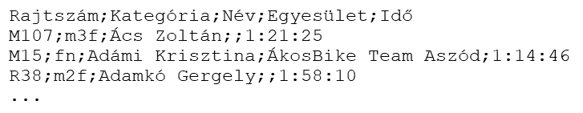

* + Rajtszám: A versenyző rajtszáma, az első karakter kódolja a versenytávot
  + Kategória: A versenyzők nem és életkor szerinti kategóriája
  + Név: A versenyző neve
  + Egyesület: A versenyzőt indító sportegyesület neve. Üres, ha a versenyzőt nem egyesület indította
  + Idő: Az elért időeredmény [óra:perc:másodperc]

1. Készítsen **konzolos alkalmazást** a következő feladatok megoldására, melynek projektjét

BukkMaraton2019 néven mentse el!

1. A forráskódjában tegye elérhetővé a java.txt vagy a csharp.txt állományból a

Versenytav osztályt definiáló kódrészletet!

1. Olvassa be a bukkm2019.txt állományban lévő adatokat, és tárolja el egy olyan adatszerkezetben, ami a további feladatok megoldására alkalmas! Az állományban legfeljebb 1000 sor lehet. Ha a versenytávok tárolása mellett dönt, akkor felhasználhatja az előző feladatban elérhetővé tett osztályt is. Ügyeljen rá, hogy az állomány első sora a mezőneveket tartalmazza!

*A feladat a következő oldalon folytatódik.*

1 Forrás: [https://www.](http://www.mozgasvilag.hu/kerekpar/esemenynaptar/xix-bukk-hegyikerekpar-maraton)mo[zgasvilag.hu/](http://www.mozgasvilag.hu/kerekpar/esemenynaptar/xix-bukk-hegyikerekpar-maraton)ke[rekpar/esemenynaptar/xix-b](http://www.mozgasvilag.hu/kerekpar/esemenynaptar/xix-bukk-hegyikerekpar-maraton)ukk-[hegyikerekpar-maraton](http://www.mozgasvilag.hu/kerekpar/esemenynaptar/xix-bukk-hegyikerekpar-maraton)

2 Forrás: <http://www.temposport.hu/download/2019_bukkmaraton_eredmeny.xlsx>

1. Határozza meg és írja ki a képernyőre, hogy a versenyzők milyen arányban nem teljesítették a versenyt! Ismerjük, hogy a versenyen összesen 691 fő indult el. A célba érkezők számát a forrásállomány adatsorainak a száma határozza meg.
2. Számolja meg és írja a képernyőre a **rövidtávú versenyen** elindult **női** versenyzők számát! A megoldásához használja fel a 2. feladatban elérhetővé tett Versenytav osztály példányait! Feltételezheti, hogy a kategóriaadatok női versenyzők esetében „n”, férfi versenyzők esetében „f” karakterre végződnek.
3. Döntse el, hogy volt-e olyan versenyző, aki több mint hat órát töltött a versenypályán! A keresést ne folytassa, ha a választ meg tudja adni! Az eldöntés eredményét jelenítse meg a képernyőn („*Volt ilyen versenyző*” vagy „*Nem volt ilyen versenyző*”)!
4. Keresse meg a **rövidtávú verseny felnőtt férfi** kategóriájának győztesét! Megoldásában feltételezheti, hogy a kategóriában volt célba érkező, és a rövidtávú versenyzők rajtszáma

„R” karakterrel kezdődik, vagy használhatja a Versenytav osztályt. Továbbá feltételezheti, hogy a kategória neve „ff”, és nem alakult ki az élen holtverseny. A győztes adatait írja a képernyőre! A vezetőnullák kiírása az időeredményben tetszőleges. Ha a versenyzőt nem egyesület indította, akkor az egyesület adathoz ne írjon ki semmit!

1. Készítsen statisztikát kategóriák szerint a célba érkező **férfi** versenyzők számáról! A statisztikát írja a képernyőre! A kategóriák sorrendje tetszőleges a kiírásnál.
2. Készítsen **grafikus alkalmazást**, melynek a projektjét BukkMaraton2019GUI néven mentse el, melynek segítségével egy-egy versenyző átlagsebességét számolhatja ki!

A grafikus alkalmazásban a következő feladatokat végezze el:

* 1. Alakítsa ki a felhasználói felületet a következő minta szerint! Állítsa be az alkalmazás címsorában megjelenő *„Bükk Maraton 2019”* feliratot! A legördülő listában rendre a következő elemek szerepeljenek: „*Mini - 16km*”, „*Rövid - 38km*”, „*Pedelec - 54km*”,

„*Közép - 57km*”, „*Hosszú - 94km*”! Induláskor a „*Közép - 57km*” listaelem legyen kiválasztva, a beviteli mező alapértelmezett értéke „1:00:00” legyen!

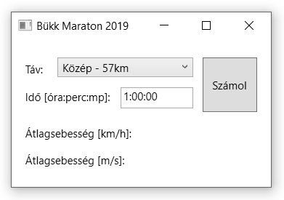

* 1. A „Számol” parancsgombra kattintva határozza meg és jelenítse meg két tizedesjegyre kerekítve az átlagsebesség értékét **km/óra** és **m/s** mértékegységben kifejezve! (1 km = 1000 m, 1 óra = 3600 s)

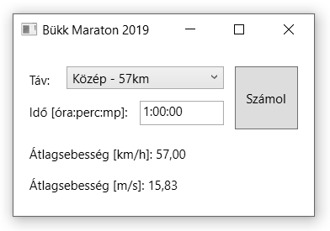

# Konzolos alkalmazás minta:

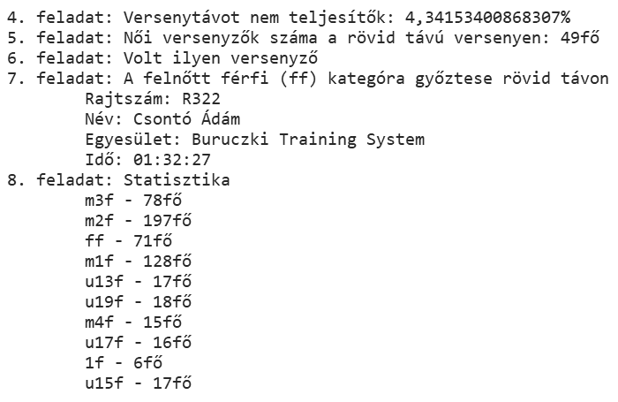

**Grafikus alkalmazás (GUI) minták:**

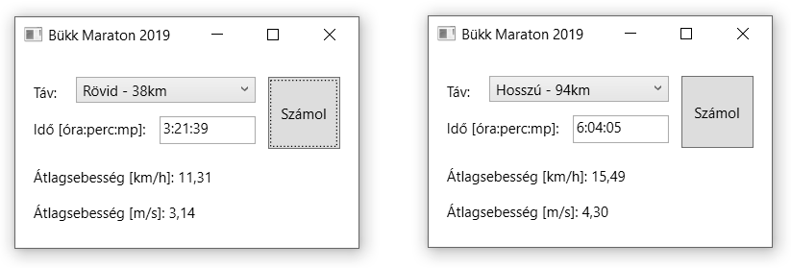

# 3. feladat Balaton

**40 pont**

A következő feladatban egy weboldalt kell készítenie a Balaton bemutatására a feladatleírás és a minta szerint, valamint a tókerülő Kékszalag Nemzetközi Vitorlásverseny 2021-es eredményeit tartalmazó adatbázisával kell dolgoznia.3 4

(A két feladatrész egymástól ***függetlenül***, tetszőleges sorrendben megoldható.)

Az első feladatrészben a forrásként kiadott weboldalon kell módosításokat végeznie a leírás és a minta alapján. Nyissa meg az balaton.html állományt, és szerkessze annak tartalmát az alábbiak szerint:

1. A weboldal karakterkódolása UTF-8, nyelve magyar, a böngésző címsorában megjelenő cím „*Balaton*” legyen!
2. A weboldal fejrészében helyezzen el hivatkozásokat a balaton.css stíluslapra, valamint a balaton.js állományra a meglévő hivatkozások után!
3. A weboldal menüjében vonja össze a „*Sport*” és a „*Művészet*” menüpontokat a minta

szerint! Az összevont menüpont neve „*Sport és Művészet*” legyen! Az összevont menüpontokhoz tartozó kereteket rendezze egymás mellé a minta szerint, az oszlopok szélessége 6:6 arányú legyen!

1. A „*Névjegy”* menüponthoz tartozó keretben végezze el a következő módosításokat:
   1. A táblázat első sorában a mértékegységben (km2) tegye a 2-es számot felső indexbe!
   2. A táblázat utolsó (összevont) celláját formázza az m-0 és a p-0 osztálykijelölőkkel!
   3. A jobb oldali hasábban a 2. és 3. bekezdést ágyazza egy blockquote HTML elembe!
2. Az „*Élővilág*” menüpont „*Állatvilág*” alcíméhez tartozó részben végezze el a következő módosításokat:
   1. A második bekezdésben a „*Balatoni Vízivilág Látogatóközpont*” nevére készítsen hivatkozást! Az új oldalon/lapon megnyitandó weboldal URL-jét megtalálja a látogatóközpont neve előtti kommentben.
   2. A számozatlan lista elemeihez rendelt eseménykezelőt módosítsa úgy, hogy a

halinfo() függvény akkor kerüljön meghívásra, ha a bal egérgombbal kattintunk!

* 1. Az őshonos halak felsorolását egészítse ki a *„Harcsa”* nevével! Készítsen a többi ponttal azonos eseményre függvényhívást „*harcsa*” paraméterrel!
  2. Állítson be a felsorolás mellett megjelenő hivatkozásra halURL azonosítót!

1. Nyissa meg a balaton.css állományt, majd módosítsa a következők szerint:
   1. A blockquote elem belső margóit állítsa 10 képpontra, a szöveg méretét 90%-ra!
   2. A halLista azonosítóval ellátott elemekben a szöveg jobbra igazítva jelenjen meg!
   3. A bekezdések első soraira állítson be 25 képpontos behúzást!

3 Forrás: <http://mvszhirdetotabla.hu/53-kekszalag-2021/eredmenyek>

4 Forrás: https://hu.wikipedia.org/wiki/Balaton

1. Nyissa meg a balaton.js állományt, módosítsa a halinfo() függvény kódját a következők szerint:
   1. A függvényben javítsa a megfelelő sorban, hogy a kép a „*halak*” mappából kerüljön megjelenítésre!
   2. A függvény elágazásában tagadja a feltételt!

***Minta:*** *(A megoldás szövegének tagolása felbontástól függően eltérhet a képen láthatótól.)*

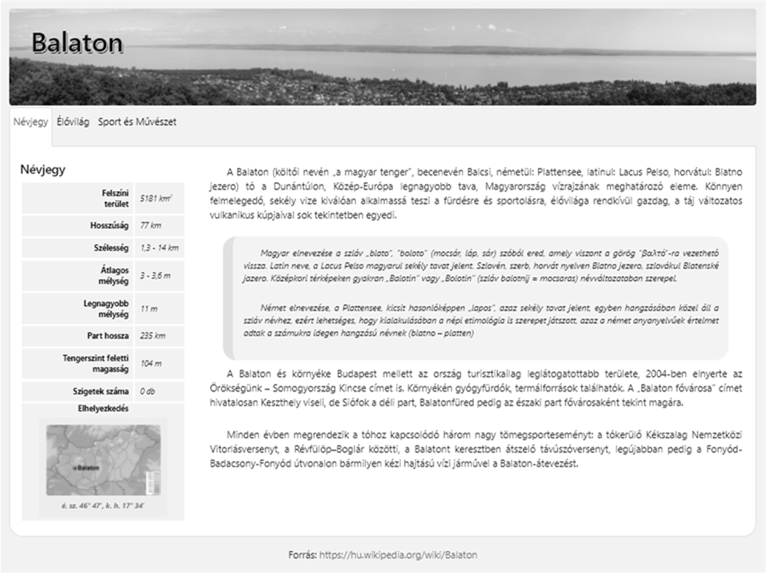

*„Névjegy” oldal*

*A feladat a következő oldalon folytatódik.*

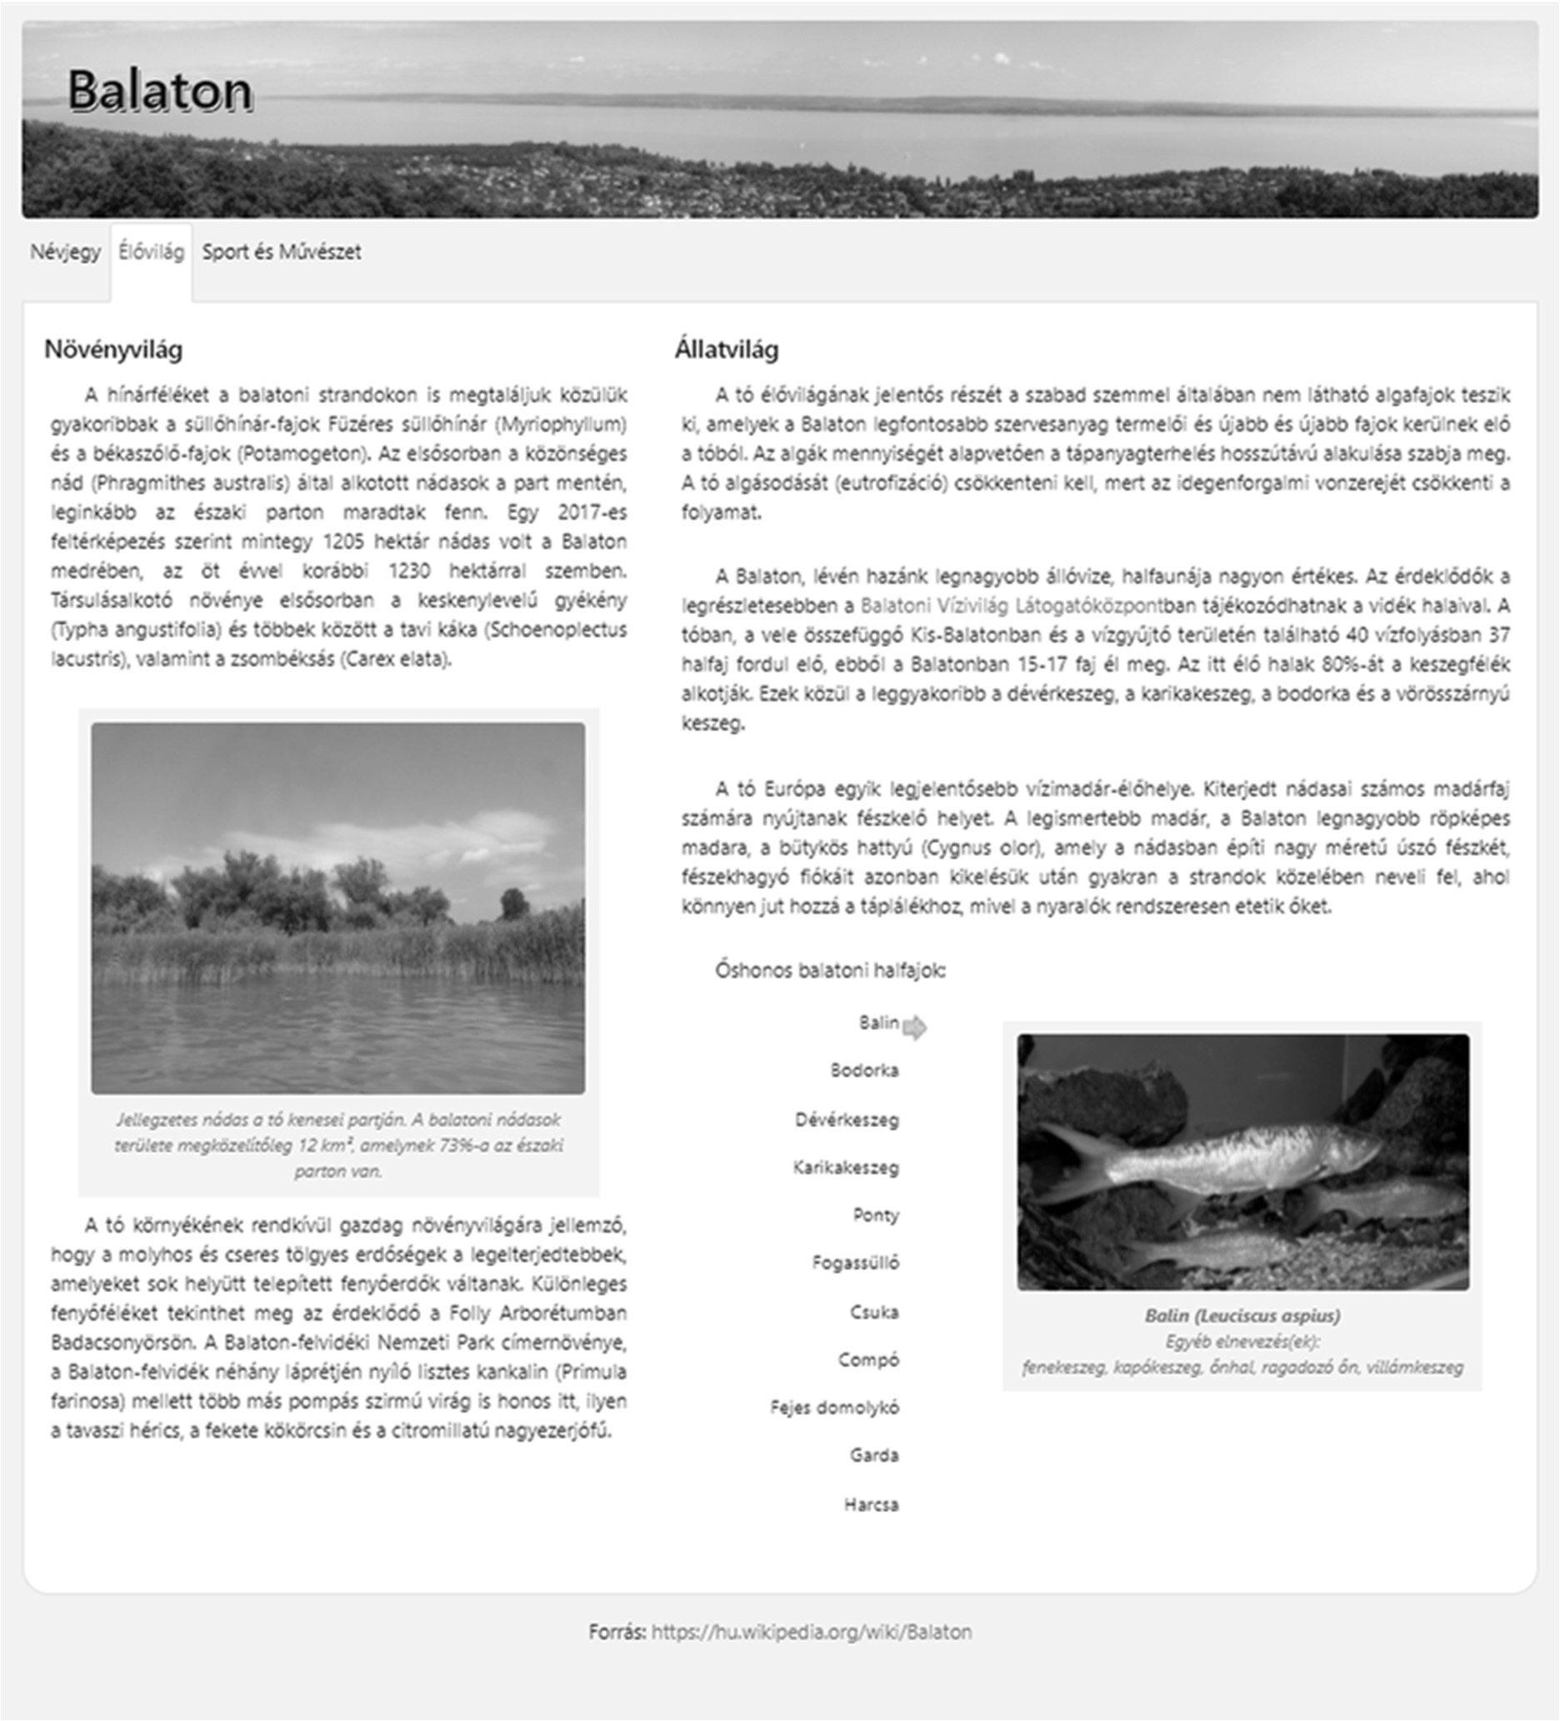

*„Élővilág” oldal*

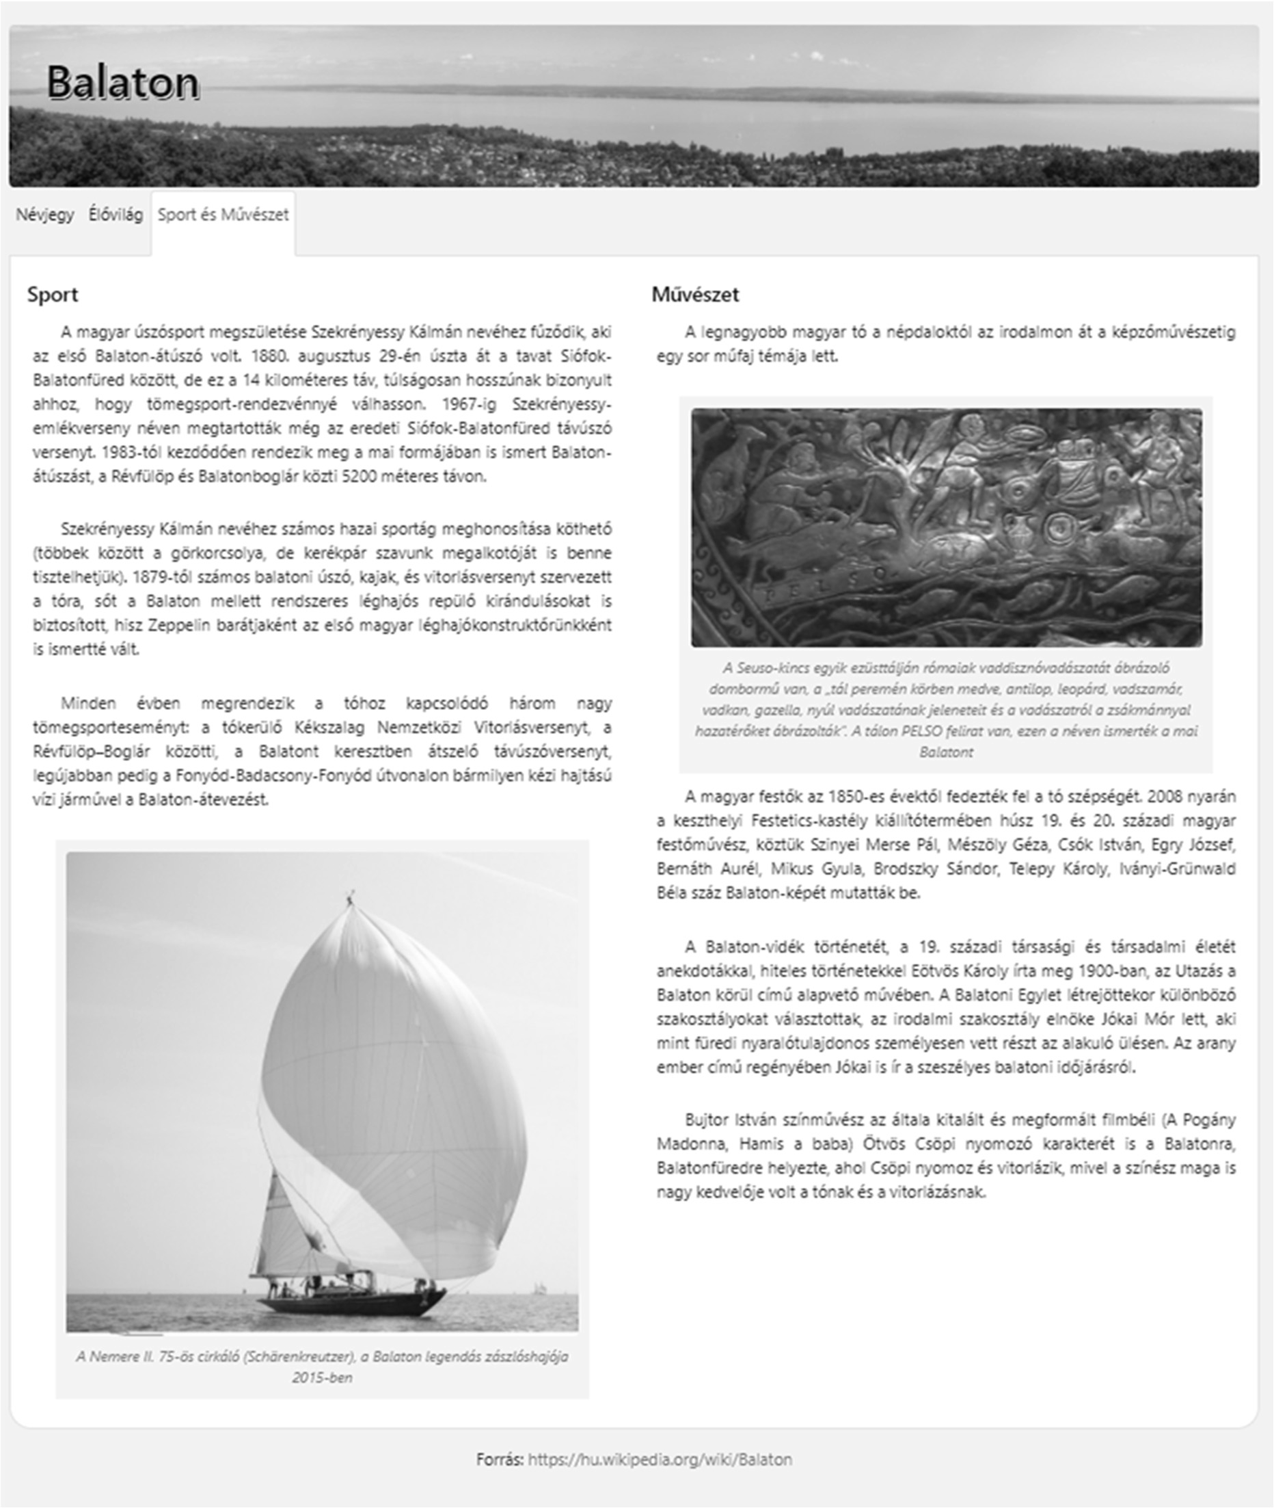

*„Sport és Művészet” oldal*

*A feladat a következő oldalon folytatódik.*

A második feladatrészben Európa leghosszabb, legrégibb és egyik legizgalmasabb tókerülő vitorlásversenyének, a Kékszalag Vitorlás Verseny 2021-es eredményeivel kell dolgoznia.

A versenyen hajóosztályonként hirdettek győzteseket. Rendelkezésre állnak a hajók adatai mellett a nevezést leadó klubok nevei is.

Az adatbázis a következő táblákat tartalmazza:

osztalyok

id Egész szám, a hajóosztály azonosítója, PK osztalyNev Szöveg, a hajóosztály neve (*egyedi érték*)

hajok

klubok

id Egész szám, a hajó azonosítója, PK

hajoNev Szöveg, a hajó neve

hajoOszt Egész szám, a hajó osztályának azonosítója, FK vitorlaSzam Szöveg, a vitorlán elhelyezett azonosító kormanyosNev Szöveg, a hajó kormányosának neve

klubId Egész szám, a kormányos klubjának azonosítója, FK ido Idő, a verseny teljesítésének ideje

*Akik nem teljesítették 48 órán belül, azoknál* NULL *érték*

pontok Egész szám, gyűjtött pontok száma

*Minél kisebb, annál jobb a helyezés*

id Egész szám, a vitorlás klub azonosítója, PK klubNev Szöveg, a hajós klub neve (*egyedi érték*)

Az elsődleges kulcsokat PK-val, az idegen kulcsokat FK-val jelöltük. Az adattáblák közti kapcsolatokat az alábbi ábra mutatja:

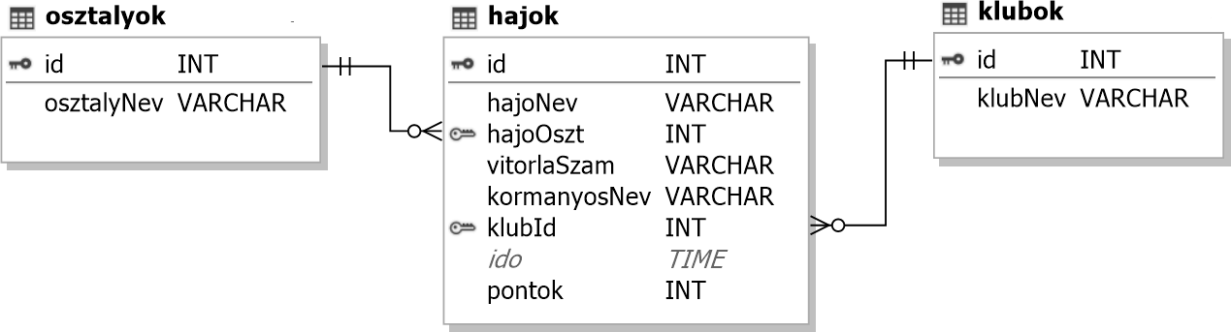

A feladatok megoldására elkészített SQL parancsokat a megoldas.sql állományba illessze be a feladatok végén zárójelben jelölt sor alá! ***A javítás során csak ennek az állománynak a tartalma lesz értékelve.***

Ügyeljen arra, hogy a lekérdezésben pontosan a kívánt mezők és mezőnevek szerepeljenek, és felesleges mezőt ne jelenítsen meg!

1. Hozzon létre a lokális SQL szerveren kekszalag néven adatbázist! Állítsa be az UTF-8 kódolást alapértelmezettnek az adatbázis létrehozásánál! Az adatbázis alapértelmezett rendezési sorrendje a magyar szabályok szerinti legyen! (***8. feladat:***)
2. Az adatbazis.sql állomány tartalmazza a táblákat létrehozó és az adatokat a táblába beszúró SQL parancsokat! Futtassa az adatbazis.sql parancsfájlt a kekszalag adatbázisban!
3. Törölje a klubok adattáblában a *„ZZZ”* nevű klub rekordját! (***10. feladat:***)
4. Javítsa az „1”-es azonosítójú klub elgépelt nevét „ADMIRAL”-ra! (***11. feladat:***)
5. Átlagosan hány pontra értékelték a hajók teljesítményét? A számított mező címkéjét állítsa be a minta szerint! Az átlagot nem kell kerekíteni. (***12. feladat:***)

319.4910

atlagPont

1. Készítsen lekérdezést, mely megjeleníti azon klubok nevét, amelyek neve mindösszesen 3 karakterből áll! A listát rendezze fordított ábécérendbe! (***13. feladat:***)

|  |
| --- |
| klubNev |
| … |
| OSC |
| NVE |
| KYC |
| … |

1. Készítsen lekérdezést, amely megjeleníti azon kormányosok nevét, akiknek a nevében szerepel az „*István*” szó, valamint hajóik nevét! (***14. feladat:***)

|  |  |
| --- | --- |
| kormanyosNev | hajoNev |
| Behek István | Ribstory |
| Boldis István | Kido |
| … | |

1. Készítsen lekérdezést, mely megjeleníti, hogy hány hajó nem teljesítette a versenyt 48 órán belül! A számított mező címkéjét állítsa be a minta szerint! (***15. feladat:***)

213

hajokSzama

1. Készítsen lekérdezést, mely megjeleníti az első 15 célba érő hajójának idejét, osztályának nevét és a hajó nevét! Feltételezheti, hogy nem alakult ki holtverseny a vizsgált hajók közt. (***16. feladat:***)

|  |  |  |
| --- | --- | --- |
| ido | osztalyNev | hajoNev |
| 11:42:12 | Nyílt többtestű | RSM |
| 11:44:26 | Nyílt többtestű | Raiffeisen Fifty-Fifty |
| … | | |

|  |  |  |  |
| --- | --- | --- | --- |
| témakörök | a feladat sorszáma | pontszám | |
| maximális | elért |
| Hálózati ismeretek | 1. | **40** |  |
| Programozás | 2. | **40** |  |
| Weboldalak kódolása és adatbázis-kezelés | 3. | **40** |  |
| **A gyakorlati vizsgarész pontszáma** | | **120** |  |

dátum javító tanár

|  |  |  |
| --- | --- | --- |
|  | pontszáma **egész számra** kerekítve | |
| elért | programba  beírt |
| Számítógépen megoldott gyakorlati feladatok |  |  |

dátum dátum

javító tanár jegyző